В преддверии 8 марта все дети с воспитателями готовятся к празднику, чтобы поздравить свою маму и бабушку, в том числе и малыши.

4 марта в первой младшей группе «Ягодка» и группе раннего возраста «Росинка»прошел праздник посвященный дорогим мамам, бабушкам и конечно нашим девочкам. Дети с начало поздравили всех стихами, песней, затем в гости пришел медвежонок, так как мы его разбудили песенкой о маме.

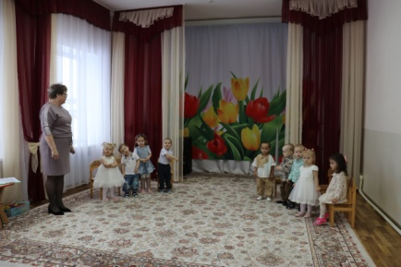 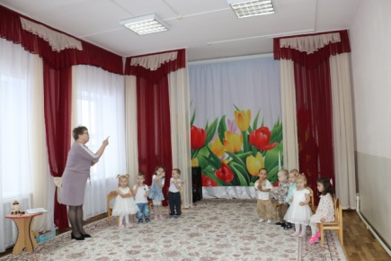 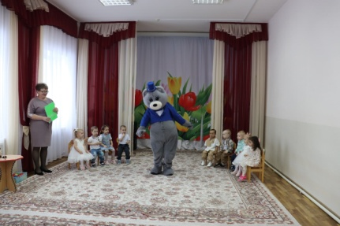   
 Дети танцевали с цветами, показали какие они помощники- танцевали танец»стирка», убрали клубочки.  
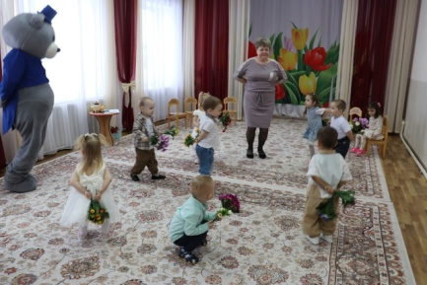 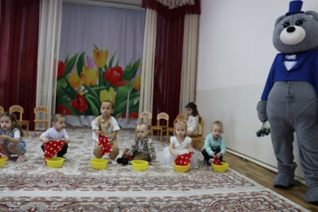 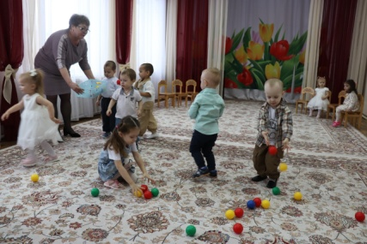

Накормили медвежонка мёдом.

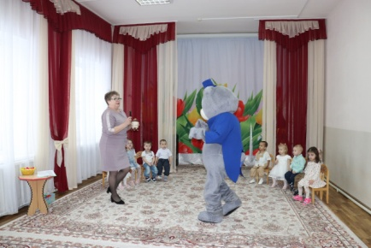  
 А в конце нашего праздника была фото сессия с медвежонком.

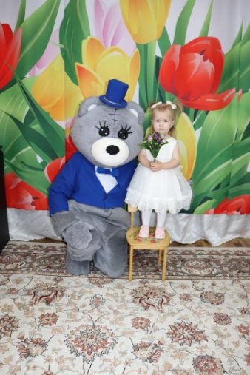 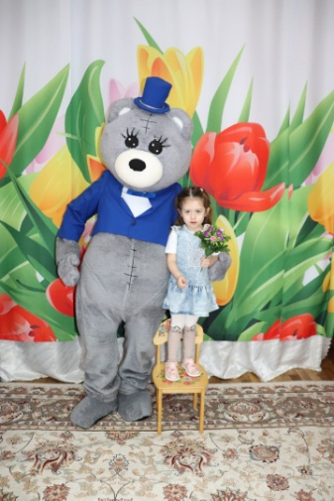 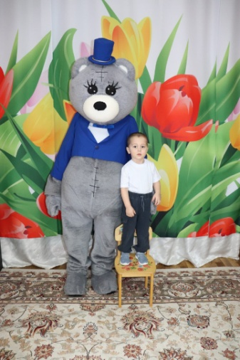 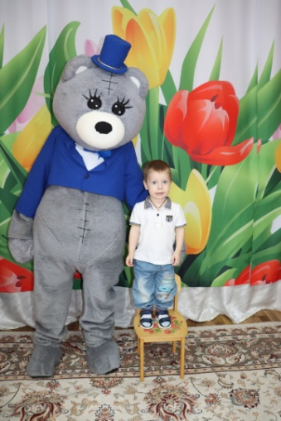

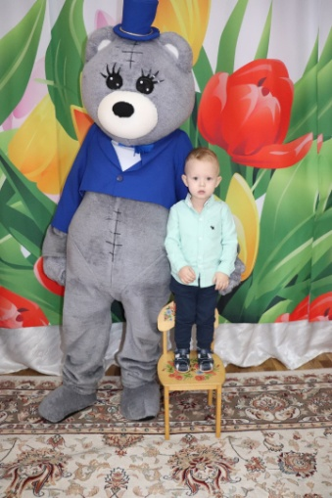 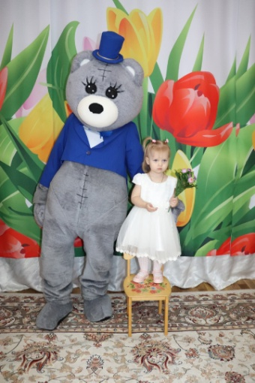 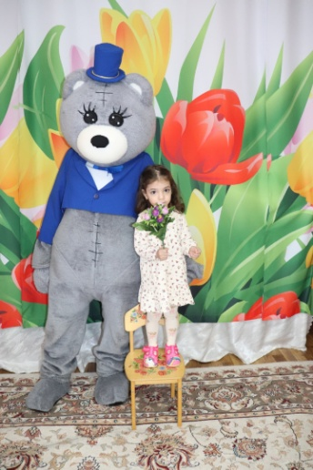

Детям очень понравился праздник. В виду того, что дети ещё маленькие, праздник проходил без родителей. Для этого все сделанные фото и видео материалы были выставлены в родительский чат. Много слов благодарности получили от родителей за подготовку праздника.